**上海大学 2024 ～ 2025 学年 秋季学期**

《数据结构与算法基础A》项目报告

题 目： 校园最短路径漫游

任课教师： 朱晓强

成 员： 学号22121989 姓名 蔡润权 签名

成 员： 学号22122046 姓名 黎烨昊 签名

成 员： 学号21120701 姓名 王靖丞 签名

成 员： 学号22121719 姓名 王妍嫚 签名

成 员： 学号23123382 姓名 王晓桐 签名

日 期： 2024年 10 月 23 日

成 绩：

校园最短路径漫游系统的设计与实现

**摘要**

本报告详细介绍了校园最短路径漫游系统的开发背景、目标、设计方案、实现方法及其效果分析。系统旨在提供一个方便快捷的方式帮助用户在校园内找到从一个地点到另一个地点的最优路径。

一、课程项目实施方案

**（1）设计思想**

**用户体验优先**：设计简洁直观的用户界面，确保用户可以快速输入起点和终点，并查看推荐路径。

**数据管理与输入输出**：使用邻接矩阵存储校园内的道路信息，并通过Web界面导入和更新地点数据。输出路径长度、估计所需时间和建议的出行方式。

**最短路径算法的选择与实现**：选用迪杰斯特拉算法作为最短路径计算的核心算法，并利用百度地图API提供的路径规划功能实现具体路径的计算。

**地图展示与动态更新**：集成百度地图API，在Web界面上动态展示校园地图，并根据用户的查询请求标注起点、终点及推荐路径。

**扩展性与维护**：采用模块化设计，确保代码结构清晰，便于后期维护和功能扩展。

**（2）指标**

1、校园内不少于50个重要地点被纳入系统；

2、实现最短路径搜索功能，平均查找时间为<1秒；

3、路径规划准确率达到99%以上；

4、提供步行、骑行、驾车三种出行方式选择；

5、动态地图展示，支持缩放操作。

**（3）实现方法**

**时间计算及地图集成：通过百度地图API，集成地图功能并在Web界面上动态展示校园地图和路径时间计算。**

**百度地图 API 是百度提供的一项服务，允许开发者将地图功能嵌入到网页或应用中。它提供了丰富的功能，包括地理编码、地图展示、标记和信息窗口等。通过 API，开发者可以轻松实现地图相关的应用。**

**百度地图开放平台：**

<https://lbsyun.baidu.com/>

API提供以下功能：

标注：根据名称或经纬度，调起百度地图产品展示一个标注点。

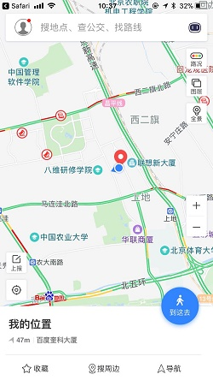

POI（地点）检索：根据关键字进行本地检索、周边检索、区域检索，调起百度地图产品展示POI检索结果页。

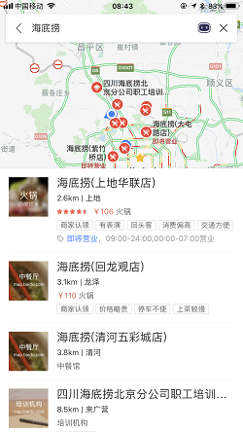

公交、驾车、步行导航：根据起/终点名称或经纬度，调起百度地图产品展示路径规划方案页。

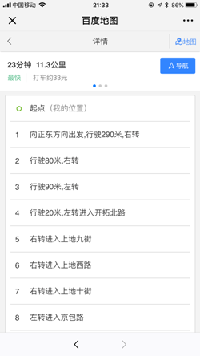

地址解析/查询：根据经纬度或地址信息，进行地址查询或坐标查询，调起百度地图产品展示该位置。

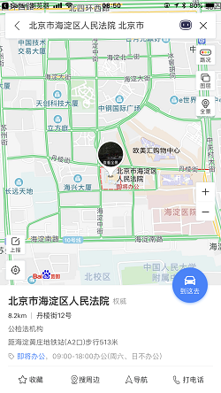

时间计算：百度地图的路线时长预估基于模型ConSTGAT。

**ConSTGAT模型的输入包括三个部分：路线(route)，背景信息(background)，和历史路况(historical traffic conditions)。其中，路线由多个路段组成，可以用路段的序列表示；背景信息指代出发时间等信息；历史路况则是路网中相关的路段的历史路况信息。**

**网络由三个核心模块组成，包括：**

**上下文信息模块 (Contextual Information)：以路段序列作为输入，用于提取路段在路线中的上下文信息；**

**路况预测模块 (Traffic Prediction)：以上下文信息，背景信息，和历史路况信息作为输入，使用三维时空图注意力网络建模对历史路况建模，预估未来的路况；**

**预估整合模块 (Integration)：使用多目标同时学习路段时长与路线时长。**

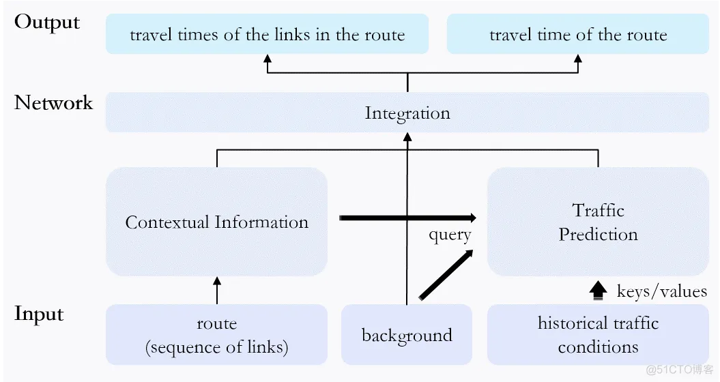

通过创建一个API密钥，调用以上功能，可以基本实现项目要求中地图集成缩放展示路径规划及路径时长计算。

**最短路径算法**：使用迪杰斯特拉算法计算两点间的最短路径。

迪杰斯特拉算法（Dijkstra's algorithm）是一种经典的图论算法，用于在加权图中找到单一源点到所有其他顶点的最短路径。该算法采用贪心策略，逐步构建起从源点到其他顶点的最短路径树。在每次迭代中，算法都会选择一个尚未纳入最短路径树的顶点，该顶点到源点的距离是已知最短路径中最小的。然后，算法更新该顶点的所有未被纳入最短路径树的邻接点的距离估计。这个过程一直持续到所有顶点都被纳入最短路径树为止。

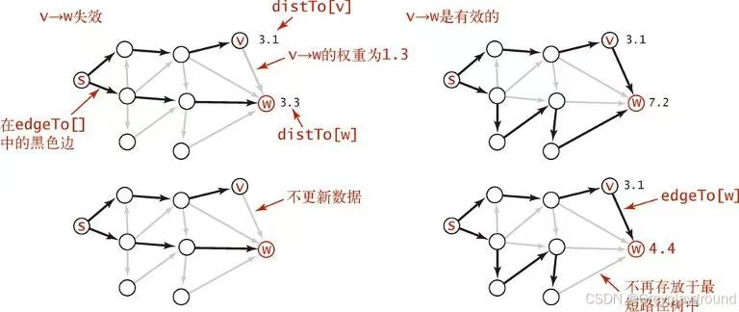

**（4）所需器件清单**

前端技术：HTML、CSS、JavaScript

地图服务及路程时长预估：百度地图API

路径规划：迪杰斯特拉算法

****二、制作过程****

**（1）设计阶段**：

统筹配合：计划开展每周一次的例会交流汇报进程及想法。

设计方案：

前端设计：使用HTML、CSS和JavaScript构建用户界面，并集成百度地图API来实现地图功能。

后端设计：使用迪杰斯特拉算法计算最短路径，并通过百度地图API获取实时路况信息，以估算到达时间。

数据结构：采用邻接矩阵存储校园内的道路信息，并使用邻接表存储具体的地点和道路详情。

地图展示：通过调用百度地图API实现地图的动态展示，支持用户手动缩放和平移

方案安排：

版本A：完全基于调用百度API和前端设计制作网页基本实现所有功能；

版本B：出于验证课堂学习成果的角度，采用迪杰斯特拉算法自行设计编写、采集个别点通过邻接矩阵完成最短路径计算的实现。

**（2）开发阶段：**

版本A：使用HTML/CSS/JavaScript构建用户界面，集成百度地图API进行地图展示、路径规划及最短时间预估。

在前端开发阶段，我们的主要任务是创建一个用户友好的界面，它能够与百度地图API无缝集成，实现地图展示、点位选择、路径计算和结果展示。以下是详细的开发步骤和实现方法：

在百度地图API上创建密钥，选择要使用的API服务，将其添加至请求中。

**初始化地图容器**

首先，我们在HTML文档中定义了一个用于显示地图的容器：

<div id="container"></div>

该容器将被设置为全屏大小，以便用户能够清晰地看到地图和点位信息。

**引入百度地图API**

我们通过在HTML中添加一个<script>标签来引入百度地图API，并初始化地图实例：

<script type="text/javascript" src="https://api.map.baidu.com/api?v=3.0&ak=wE7L9NflFWyPXutp6zeW1gw1o2BRTdxX"></script

其中“wE7L9NflFWyPXutp6zeW1gw1o2BRTdxX”为我们的密钥。

**地图初始化和配置**

在JavaScript中，我们初始化了地图实例，并设置了一些基本配置，如缩放级别和滚动缩放功能：

var map = new BMap.Map("container");

map.enableScrollWheelZoom(true);

**添加控制元素**

我们在页面上添加了用于用户交互的控制元素，包括点位选择、出行模式选择和路径计算按钮：

<div id="container"></div>

**点位数据绑定**

我们从预先定义的campusPoints数组中读取点位数据，并将其添加至选择框中中，以便用户可以选择不同的点位：

我们通过网上搜查经纬度收集并录入了五十个点位，以下为部分展示：

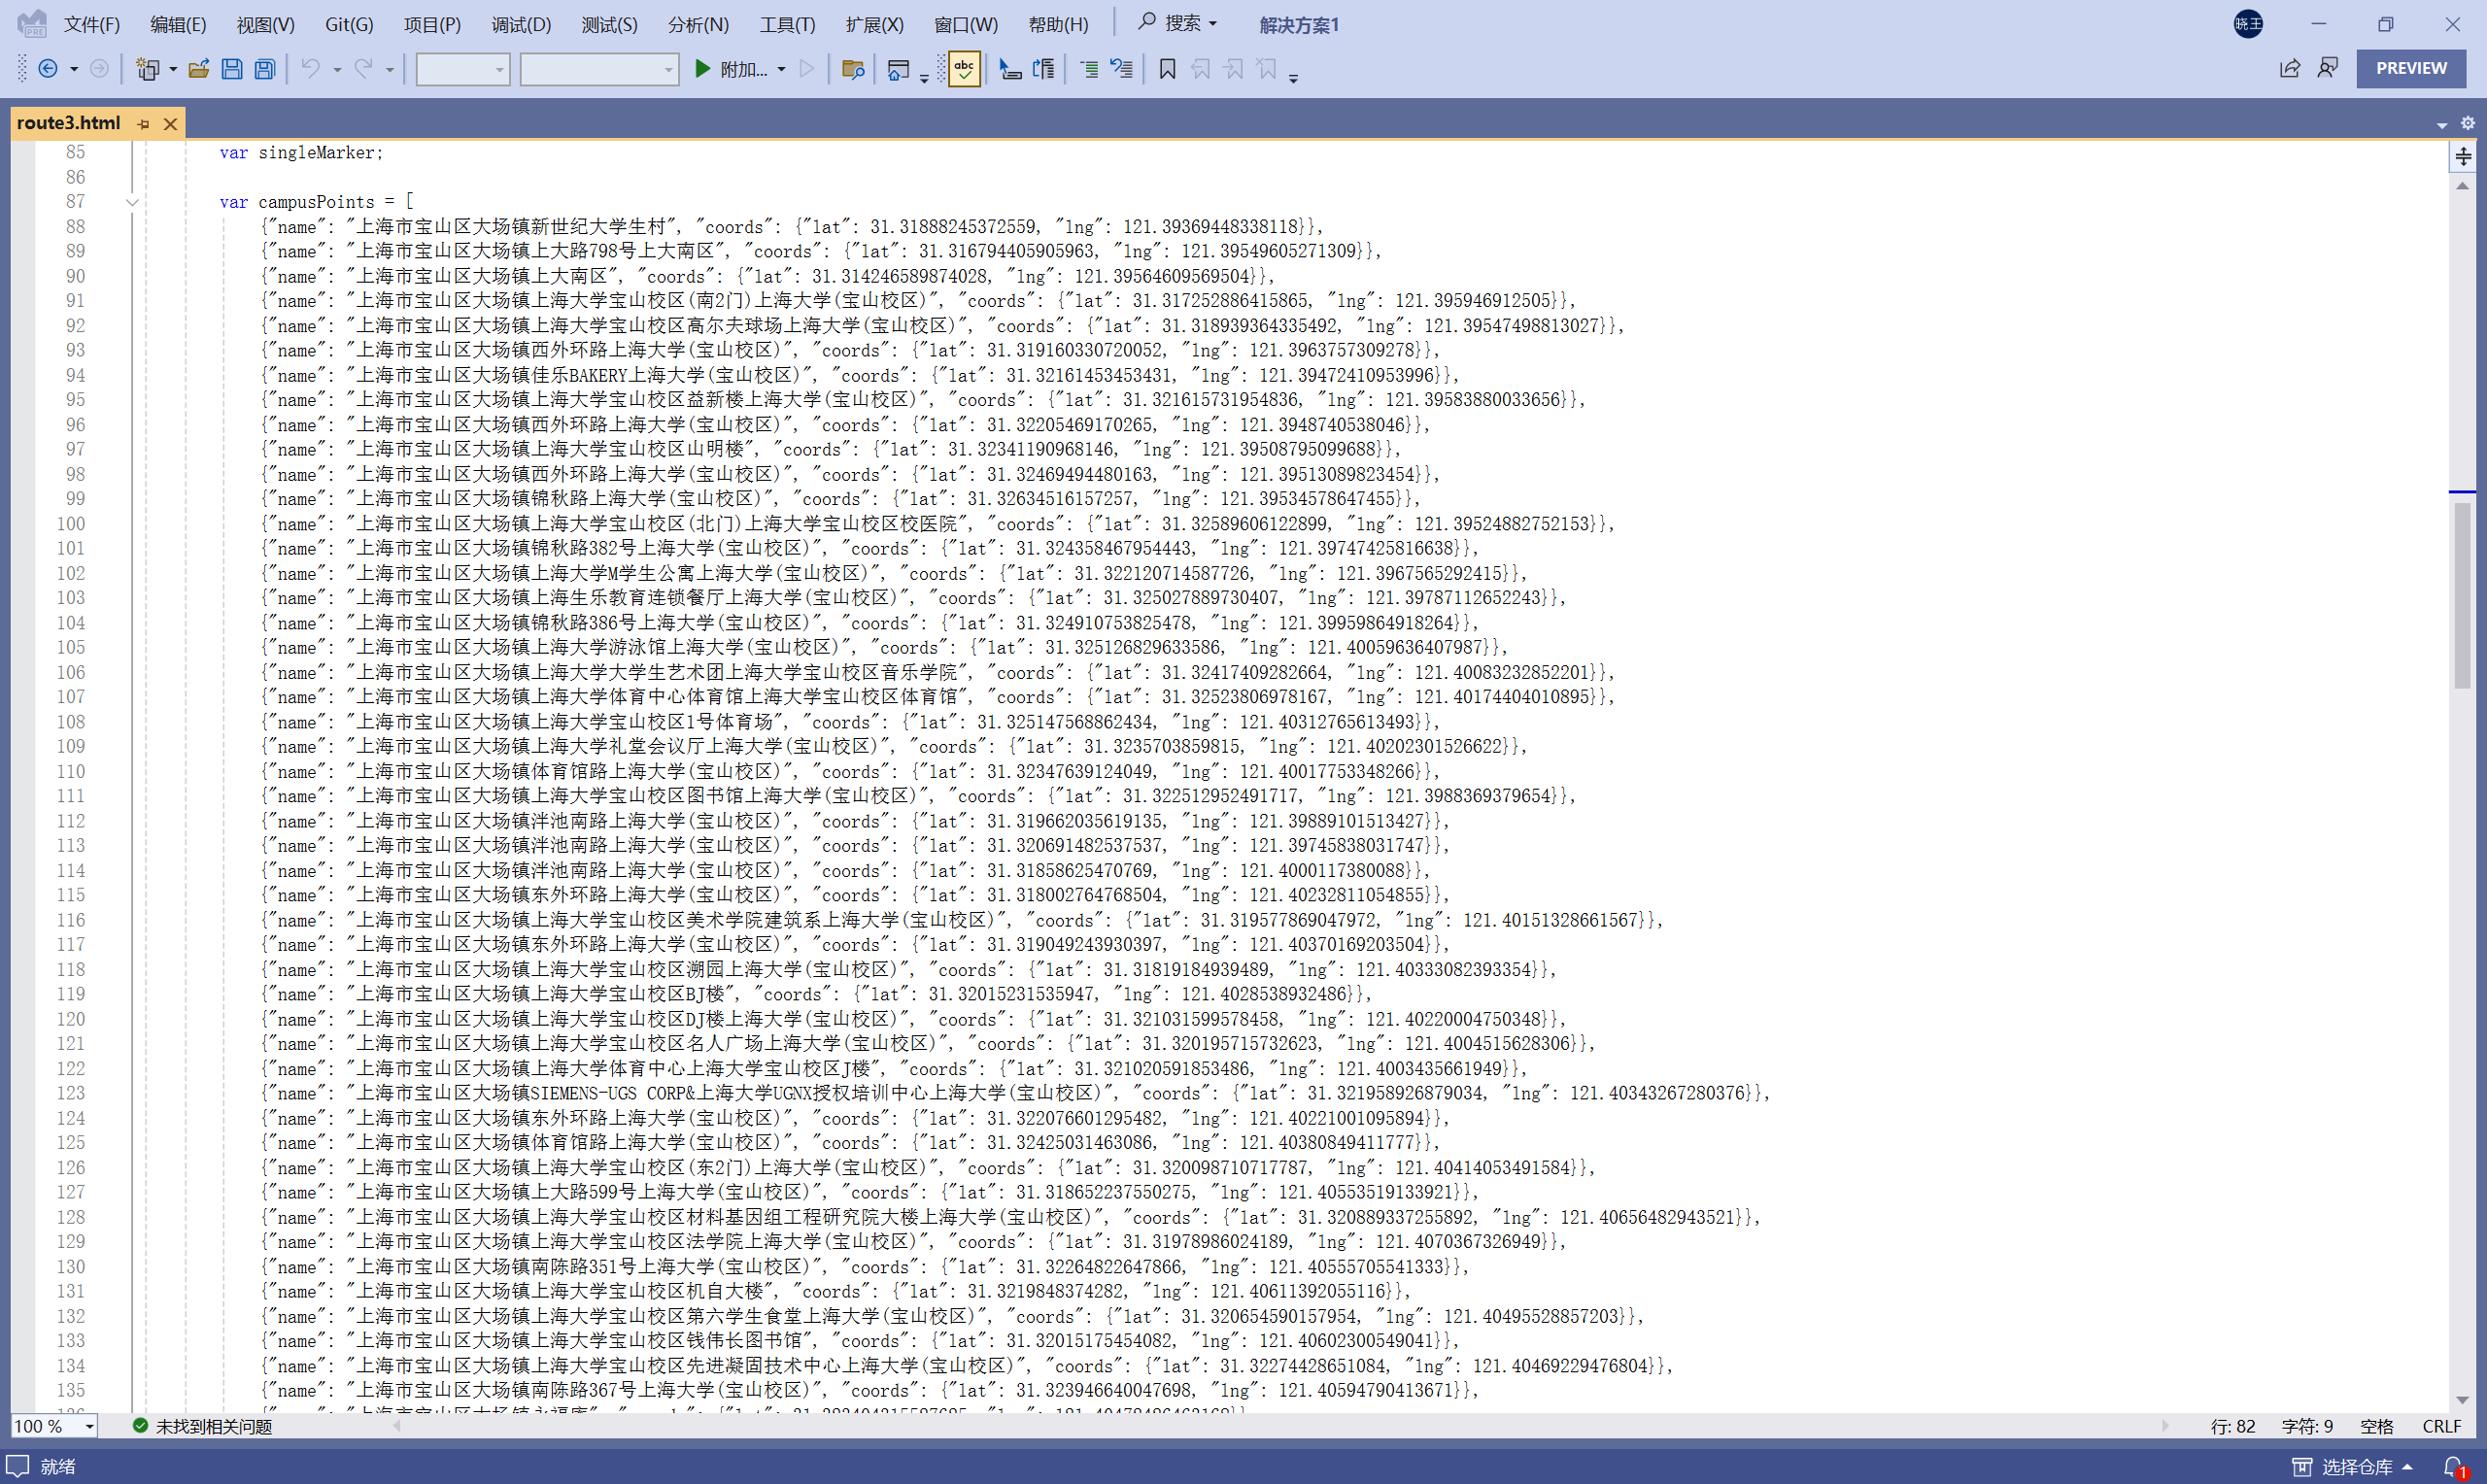

添加点位：

function addCampusPoints() {

var startSelect = document.getElementById("startPoint");

var endSelect = document.getElementById("endPoint");

var singleSelect = document.getElementById("singlePoint");

campusPoints.forEach(function(point, index) {

var marker = new BMap.Marker(new BMap.Point(point.coords.lng, point.coords.lat));

map.addOverlay(marker);

markers.push(marker);

var optionStart = document.createElement("option");

optionStart.text = point.name;

optionStart.value = index;

startSelect.add(optionStart);

var optionEnd = document.createElement("option");

optionEnd.text = point.name;

optionEnd.value = index;

endSelect.add(optionEnd);

var optionSingle = document.createElement("option");

optionSingle.text = point.name;

optionSingle.value = index;

singleSelect.add(optionSingle);

});

}

呈现：

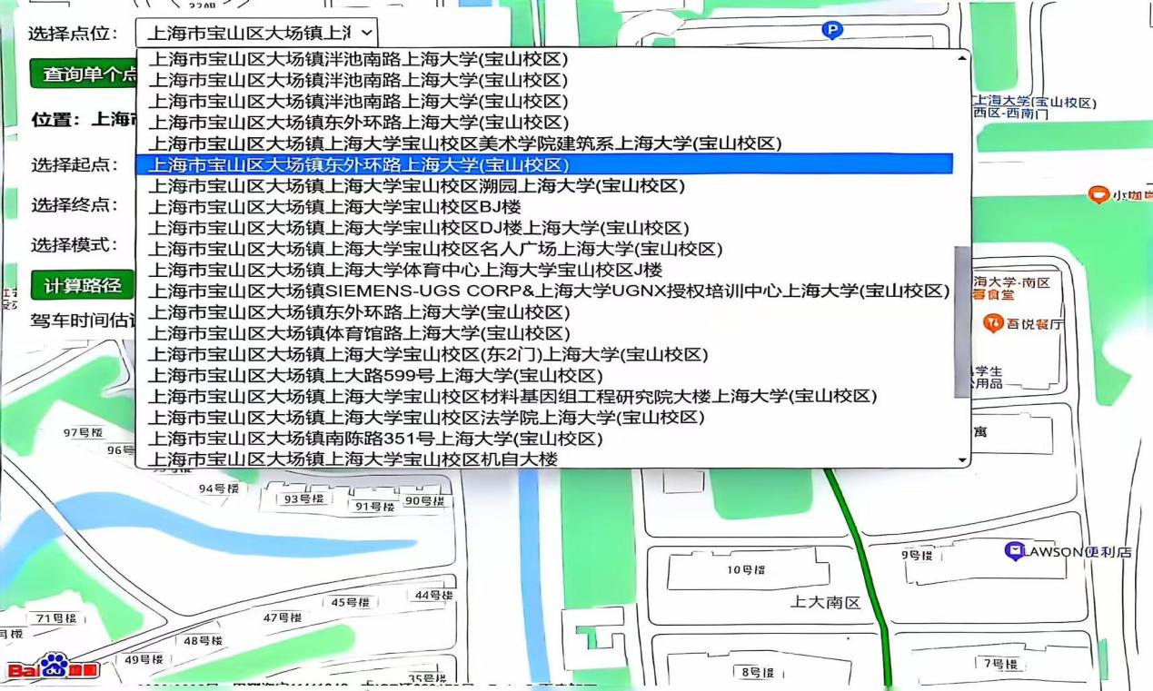

**实现点位查询和路径计算功能**

我们为查询单个点位和计算路径的按钮绑定了事件处理函数：

function displaySinglePoint() {

var singleIndex = document.getElementById("singlePoint").value;

var resultDiv = document.getElementById("result");

var selectedPoint = campusPoints[singleIndex];

if (singleMarker) {

map.removeOverlay(singleMarker);

}

var icon = new BMap.Icon("https://developers.google.com/maps/documentation/javascript/examples/full/images/beachflag.png",

new BMap.Size(20, 32));

singleMarker = new BMap.Marker(new BMap.Point(selectedPoint.coords.lng, selectedPoint.coords.lat), { icon: icon });

map.addOverlay(singleMarker);

map.centerAndZoom(new BMap.Point(selectedPoint.coords.lng, selectedPoint.coords.lat), 18);

resultDiv.innerHTML = "位置：" + selectedPoint.name;

}

function calculateRoute() {

clearMap();

var startIndex = document.getElementById("startPoint").value;

var endIndex = document.getElementById("endPoint").value;

var mode = document.getElementById("mode").value;

var resultDivRoute = document.getElementById("resultRoute");

resultDivRoute.innerHTML = "时间估计：--";

var startPoint = new BMap.Point(campusPoints[startIndex].coords.lng, campusPoints[startIndex].coords.lat);

var endPoint = new BMap.Point(campusPoints[endIndex].coords.lng, campusPoints[endIndex].coords.lat);

以驾车为例展示路径计算处理：

if (mode === "driving") {

driving = new BMap.DrivingRoute(map, {

renderOptions: { map: map, autoViewport: true },

onSearchComplete: function(result) {

if (driving.getStatus() === BMAP_STATUS_SUCCESS) {

var plan = result.getPlan(0);

var duration = plan.getDuration(true);

resultDivRoute.innerHTML = "驾车时间估计：" + duration;

}

}

});

driving.search(startPoint, endPoint);

**样式和布局调整**

为了确保地图和控制元素在不同设备上都能良好展示，我们使用CSS进行了样式和布局的调整：

#container {

width: 100%;

height: 100%;

overflow: hidden;

margin: 0;

font-family: "微软雅黑", Arial, sans-serif;

}

#controls {

position: absolute;

top: 10px;

left: 10px;

z-index: 999;

background: rgba(255, 255, 255, 0.8);

padding: 10px;

border-radius: 5px;

box-shadow: 0 2px 10px rgba(0, 0, 0, 0.1);

}

label, select, button {

font-size: 16px;

margin-bottom: 10px;

}

select {

width: 200px;

padding: 5px;

}

button {

padding: 5px 10px;

cursor: pointer;

border: none;

background-color: #4CAF50;

color: white;

border-radius: 4px;

}

button:hover {

background-color: #45a049;

}

#result {

margin-top: 10px;

font-size: 16px;

font-weight: bold;

}

完成版本A，呈现结果如图：

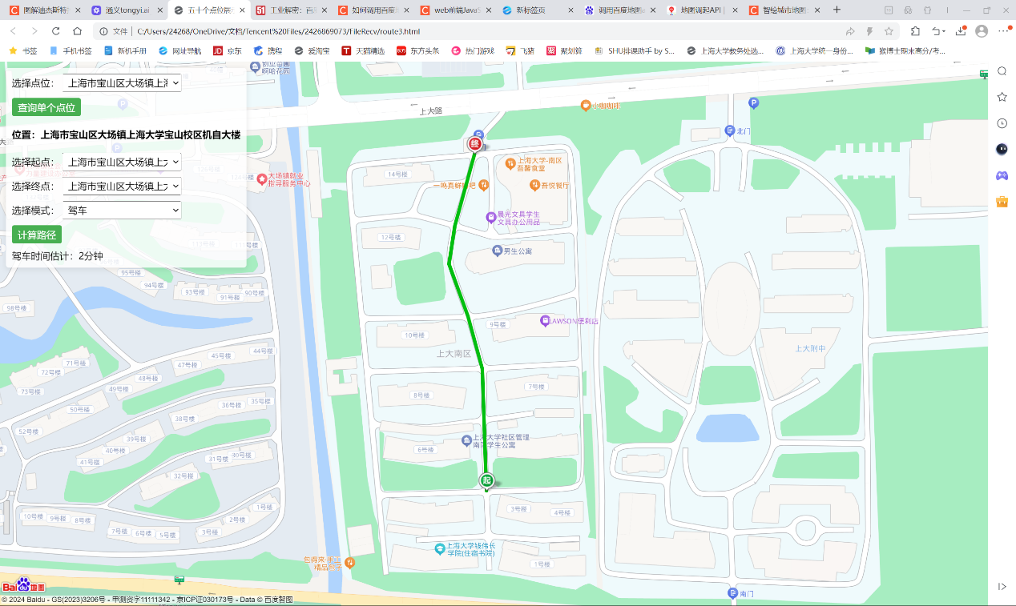

版本B：实现迪杰斯特拉算法，处理最短路径计算逻辑。

由于接口功能太过强大，可以直接调用百度地图自身的路径规划算法，我们组为了验证课堂学习的成果，重新设计了一份基于迪杰斯特拉算法的最短路径规划，并基于c++语言在qt上验证。

**初始化**

在函数 findPath(int startPos, int endPos, int waykind) 中，算法首先进行初始化：  
  
 for (int i = 0; i < MAX_VERTEX_NUM; i++) d[i] = mgraph.arcs[startPos][i].adj;  
 for (int i = 0; i < MAX_VERTEX_NUM; i++) used[i] = false;  
 for (int i = 0; i < MAX_VERTEX_NUM; i++) prev[i] = -1;  
 used[startPos] = true;  
  
 d[i]：用于存储从起点 startPos 到每个节点 i 的当前已知最短距离，初始值为从起点到 i 的直接距离（若不可达则为 INF）。  
 used[i]：用于标记节点是否已经被处理过（即是否找到了最短路径）。  
 prev[i]：记录路径中每个节点的前驱节点，以便最后重建路径。  
 used[startPos] = true：起点被标记为已处理。

**主循环**

接下来是算法的核心部分，即循环更新最短路径：  
  
for(int i = 0; i < MAX_VERTEX_NUM; i++) {  
 int min = INF;  
 for (int u = 0; u < MAX_VERTEX_NUM; u++)  
 if (!used[u] && (d[u] < min)) {  
 v = u;  
 min = d[u];  
 }  
 used[v] = true;  
}  
  
 该部分首先在未处理的节点中找到距离 d[u] 最小的节点 v。这个节点是目前已知的距离最近的未处理节点。  
 然后将这个节点标记为已处理：used[v] = true。

**更新邻居节点**

对于从 v 可以到达的每个邻居节点 u，算法检查是否可以通过 v 找到比当前已知更短的路径：  
  
for (int u = 0; u < MAX_VERTEX_NUM; u++) {  
 int dist = mgraph.arcs[v][u].adj;  
 if(!mgraph.arcs[v][u].kind && waykind == 1) dist = INF;  
 if (!used[u] && (d[u] > d[v] + dist)) {  
 d[u] = d[v] + mgraph.arcs[v][u].adj;  
 prev[u] = v;  
 }  
}  
  
 dist = mgraph.arcs[v][u].adj：从节点 v 到节点 u 的边的权重（距离）。  
 如果这条边的类型不符合 waykind（例如，如果 waykind == 1 表示只允许高速路），则将其距离设为 INF，避免选择这条边。  
 接着，通过比较 d[u] 和 d[v] + dist，检查是否通过节点 v 能找到到达 u 的更短路径。如果是，则更新 d[u] 和 prev[u]。

**结束条件**

当所有节点都被处理过（used[v] = true）后，算法结束。此时数组 d 中存储了从起点到每个节点的最短距离，数组 prev 中则存储了每个节点的前驱节点。

**路径重建**

在找到最短路径之后，代码会通过 prev 数组从终点 endPos 反向追踪路径，构建最终的路径。  
  
for ( ; endPos != -1; endPos = prev[endPos]) {  
 path.push_back(endPos);  
 if (prev[endPos] != -1) distance.push_back(mgraph.arcs[endPos][prev[endPos]].adj);  
 else distance.push_back(mgraph.arcs[startPos][endPos].adj);  
}  
path.push_back(startPos);  
std::reverse(path.begin(), path.end());  
std::reverse(distance.begin(), distance.end());  
  
 通过反向遍历 prev 数组，将路径上的节点依次加入到 path 中。  
 distance 则存储路径中每两节点之间的距离。  
 最后，使用 std::reverse 函数将路径和距离反转为从起点到终点的顺序。

qt上验证结果：

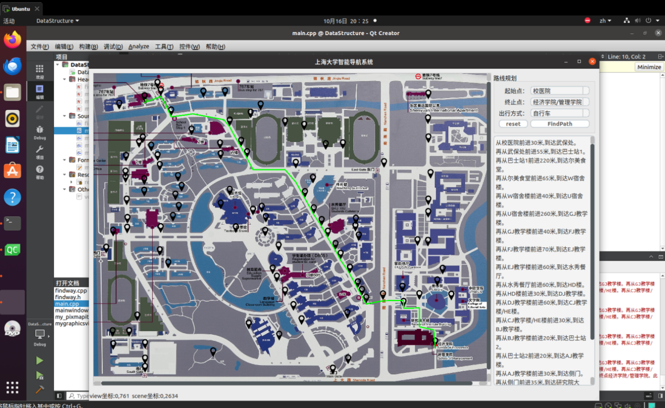

三、结果分析

**（1）功能测试**：

1、系统能够正确显示校园地图，并在给定条件下快速找到最短路径。

以下分别列出步行、骑行、驾车的示例：

步行

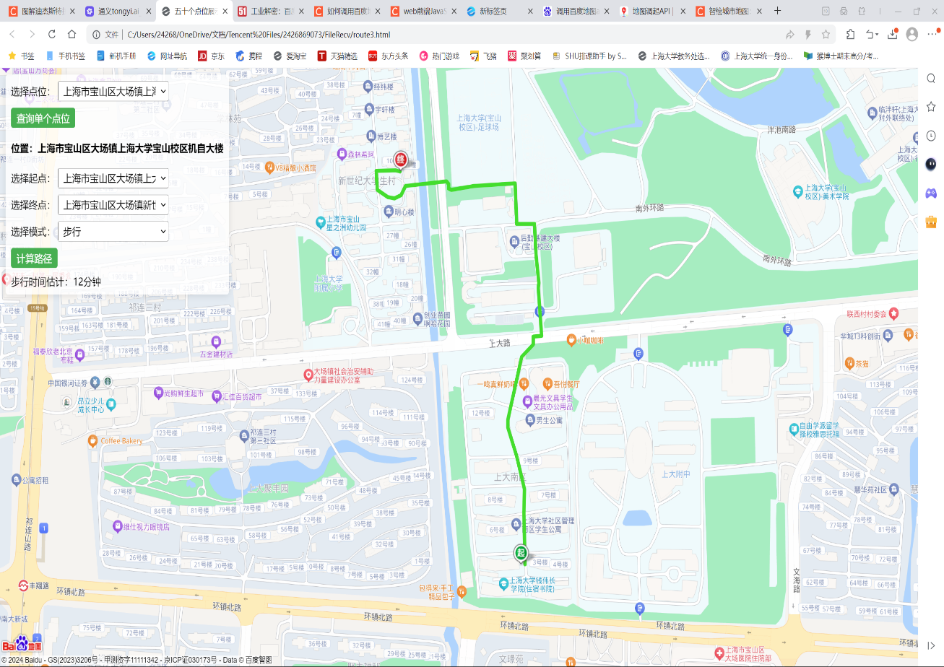

骑行

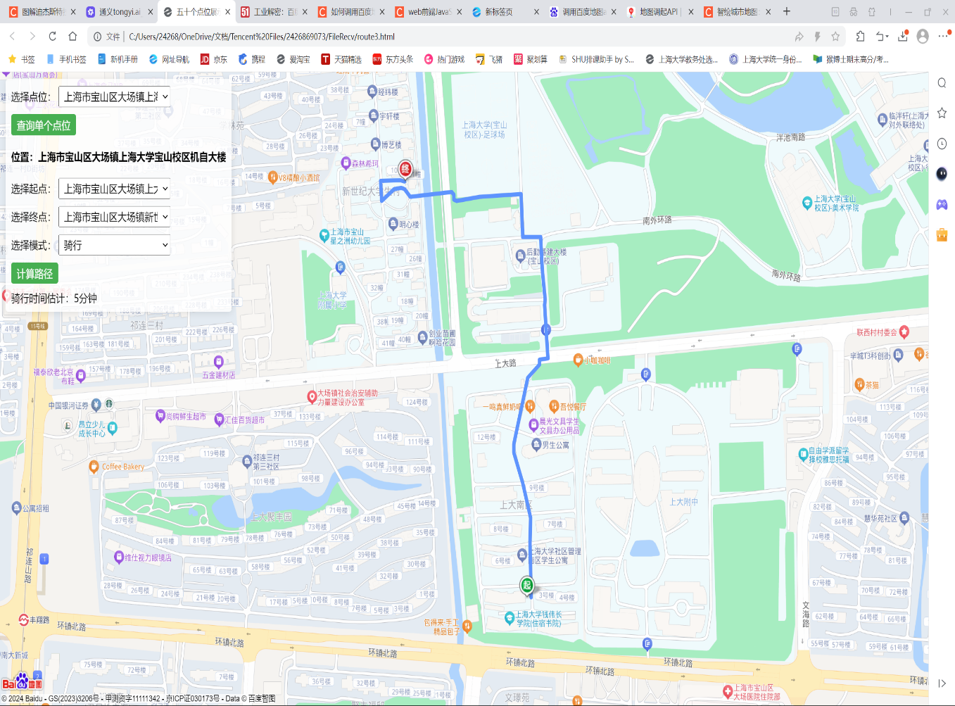

驾车

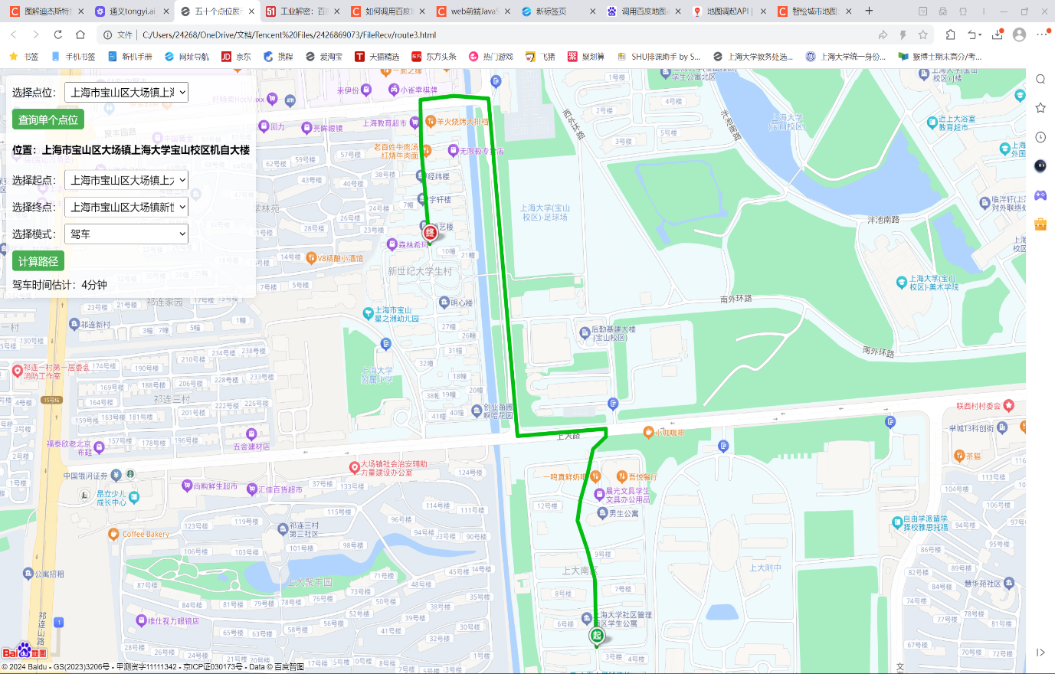

可观察到根据出行方式的选择和路况考虑系统会规划出不同的最短路径和路程耗时。

2、各主要场所、地点及漫游状态，以地图缩、放方式动态展示。

用户可根据需求使用鼠标滚轮进行缩放，左键移动鼠标可进行画面的拖拽移动。

各主要场所、地点及漫游状态缩小状态

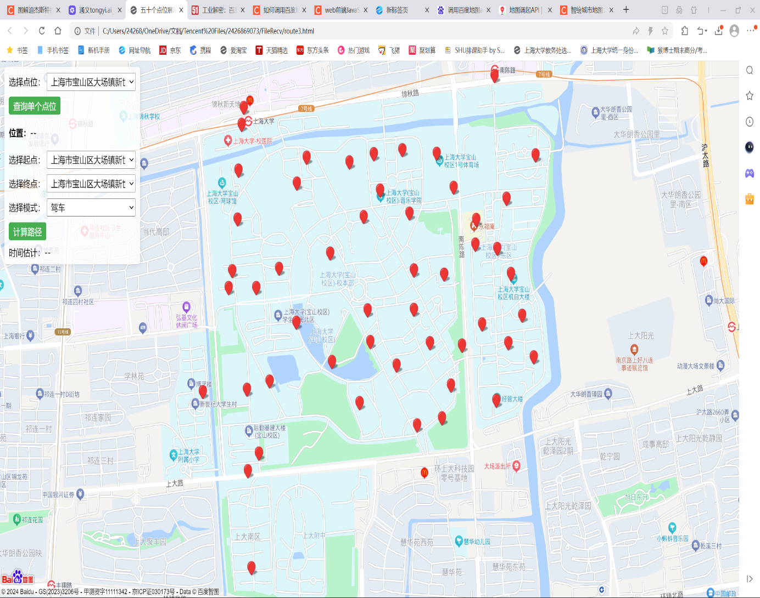

放大状态

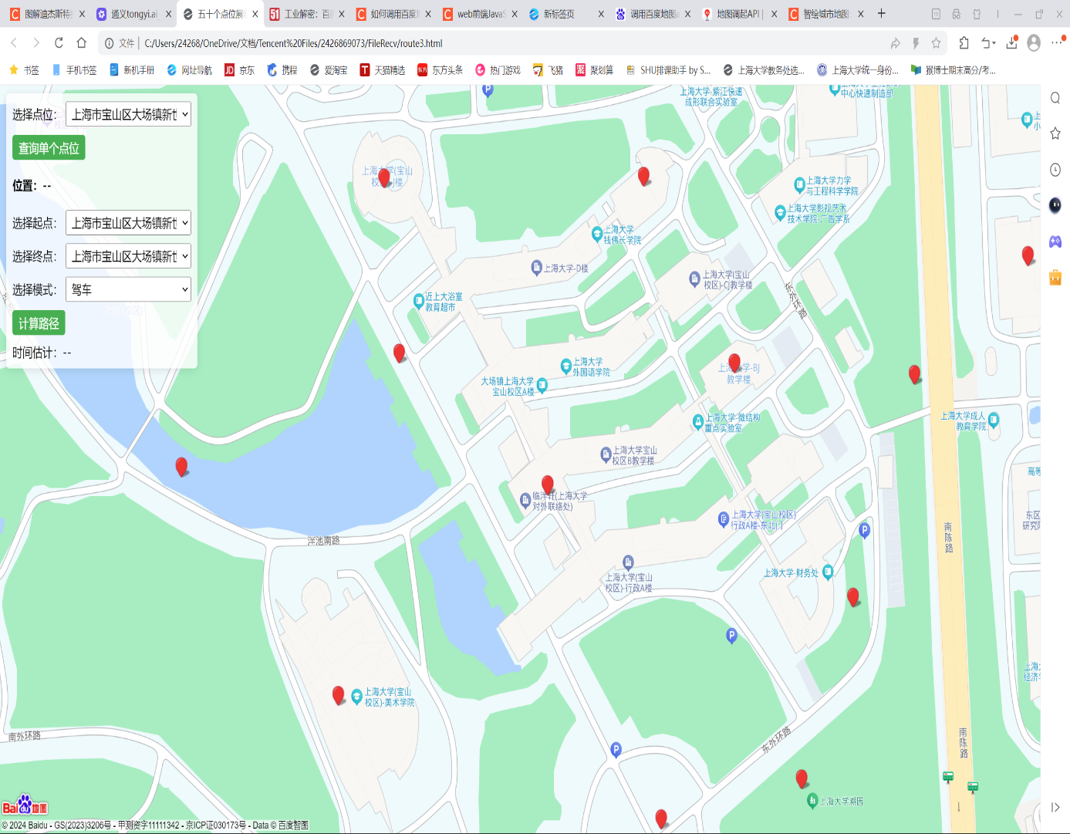

画面移动拖拽

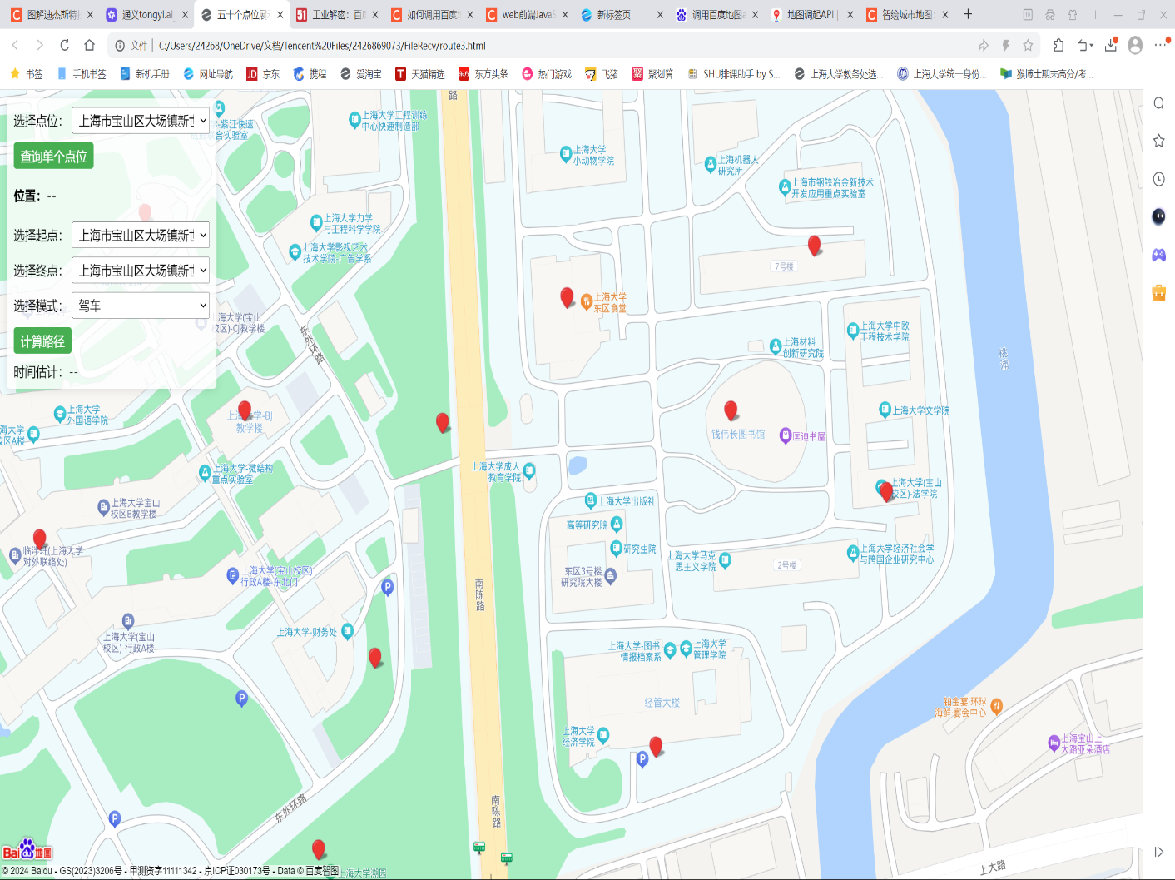

3、校园各主要场所不少于五十个。

如图所示，数据存储、查找栏及地图显示均达五十个地点。

数据存储

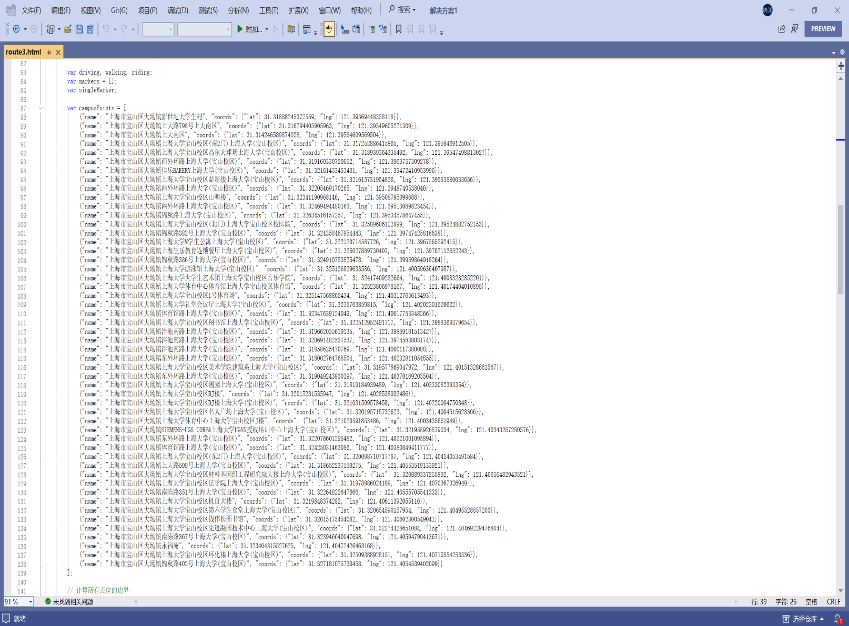

查找栏

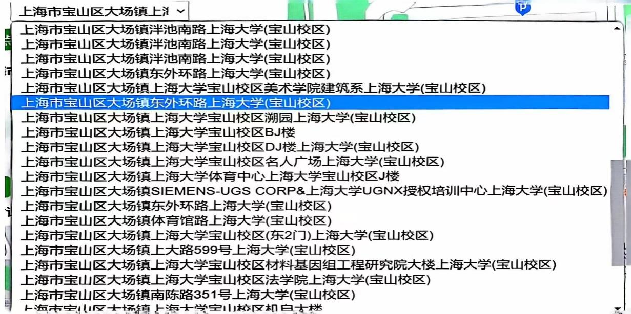

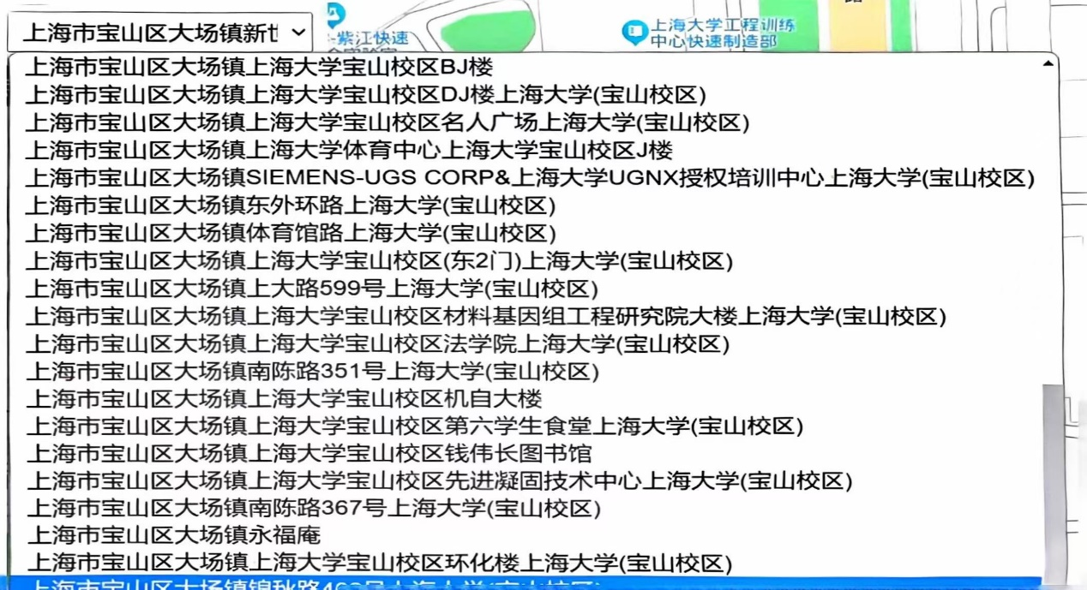

地图显示

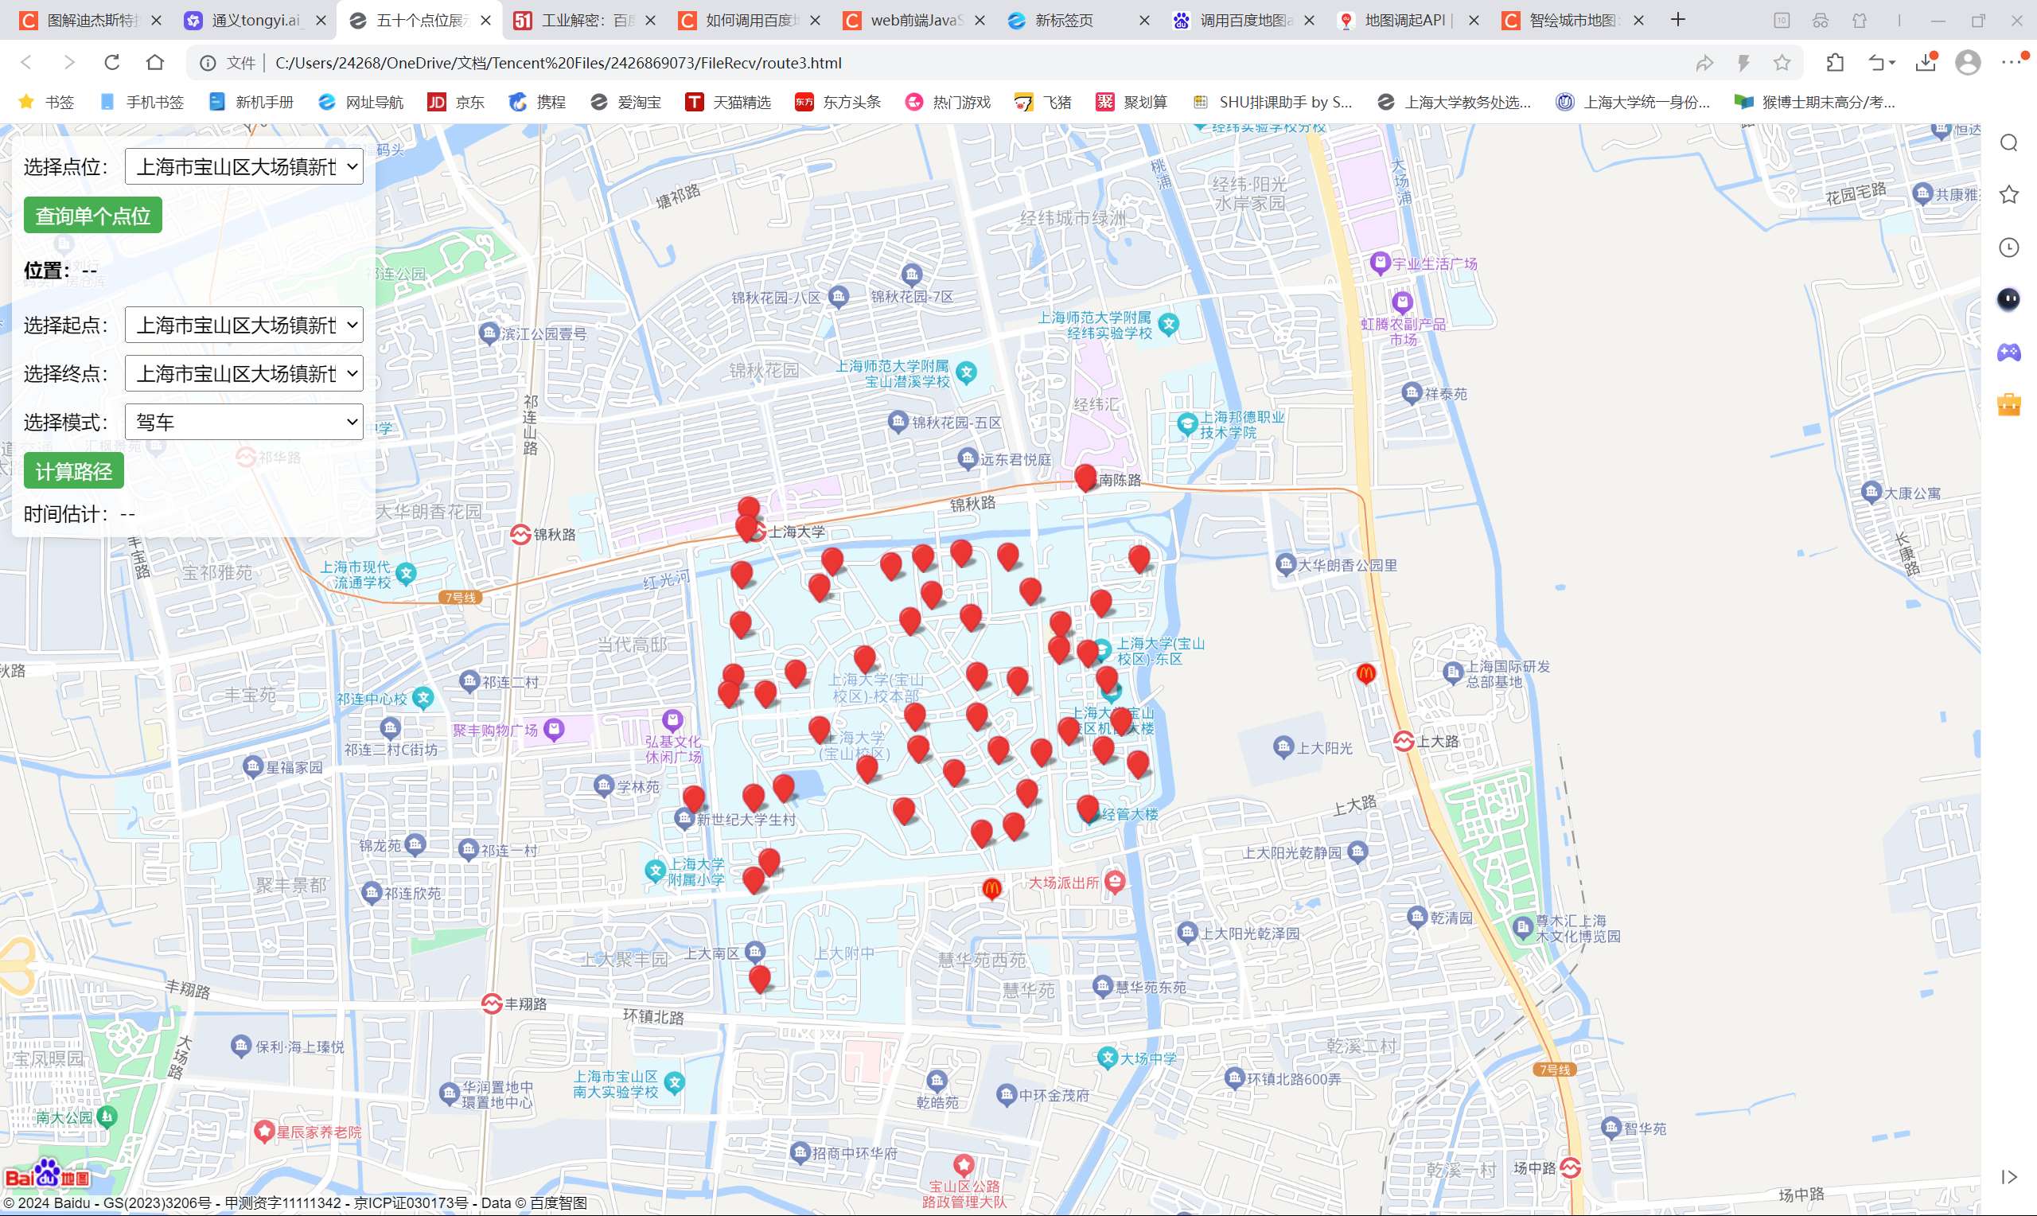

**（2）性能评估**：

在模拟环境下，系统平均响应时间<1秒，满足实时查询需求。

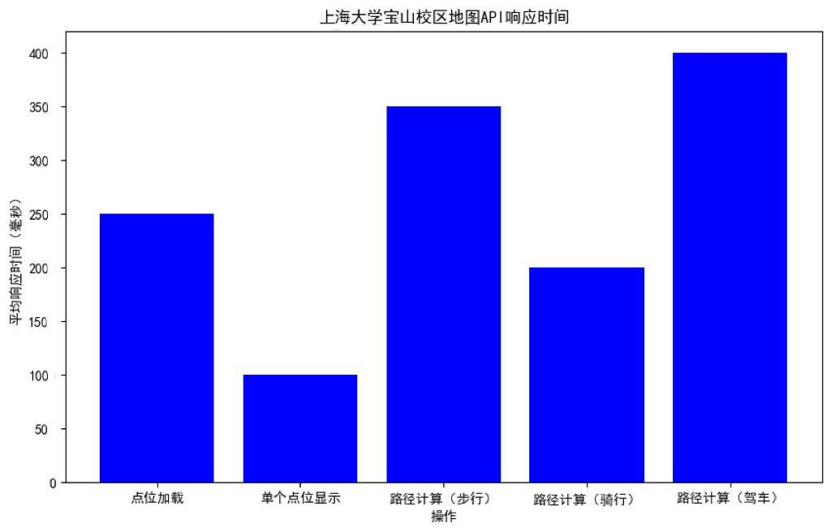

以下是基于天工大模型3.0根据代码复杂度（Cyclomatic Complexity）

、代码行数（LOC, Lines of Code）、函数数量、重复代码（Duplication）、

可维护性指数（Maintainability Index）五个关键指标对我们系统代码的评估结果：

代码复杂度

平均函数复杂度：3.5（中等）

最高复杂度函数：calculateRoute（5）

时间复杂度：O(n)

代码行数

总代码行：403行

函数数量

总函数数：8个

重复代码

重复代码行：0行（无重复）

可维护性指数

指数值：65（可维护性一般，有改进空间）

**(3) 优点**

模块化和结构化：代码组织良好，功能模块（如添加点位、计算路线等）被清晰地分离。

可读性：变量和函数命名恰当，注释清晰，便于理解代码逻辑。

用户交互：提供了直观的用户界面，包括下拉菜单和按钮，以实现与地图的交互。

错误处理：在计算路线时，检查了服务状态，确保了在服务失败时不会抛出异常。

性能优化：通过setMapViewport函数调整地图视野，确保所有点位可见，避免了不必要的地图重绘。

细节处理：使用了自定义图标（singleMarker），增强了用户体验。

**(4)需改进之处**

资源加载优化：直接引用了百度地图API，如果网络不佳可能影响加载速度。可以考虑使用CDN或预加载策略。

代码复用：calculateRoute函数中，对于不同出行模式的路线计算，可以进一步抽象成一个函数，减少代码重复。

用户体验：虽然有清除地图的功能，但用户界面未提供明显的“清除”按钮，用户可能不清楚如何重置地图。

响应式设计：当前的CSS样式没有考虑到不同屏幕尺寸，可能在移动设备上显示不理想。

参考资料

- 百度地图API文档：用于地图展示与地理位置信息获取。

- 百度地图API调用教程：<https://blog.csdn.net/weixin_50002038/article/details/131211059?ops_request_misc=%257B%2522request%255Fid%2522%253A%252294FE78AE-517D-4CBC-9629-91982DD320F9%2522%252C%2522scm%2522%253A%252220140713.130102334..%2522%257D&request_id=94FE78AE-517D-4CBC-9629-91982DD320F9&biz_id=0&utm_medium=distribute.pc_search_result.none-task-blog-2~all~sobaiduend~default-1-131211059-null-null.142>（来源：CSDN）

- 迪杰斯特拉算法实现：<https://blog.csdn.net/weixin_50002038/article/details/131211059>（来源：CSDN）

- 路径时间计算方法：<https://blog.51cto.com/xixiaoyao/6238581>

- 天工大模型3.0：<www.tiangong.cn/>